Khu đô thị mới Đặng Xá
11-Tháng Mười-2008 10:58
 | Công ty Bất động sản Viglacera  Tầng 2 Tòa nhà Viglacera Tower - Số 1 Đường Láng - Hòa Lạc - Hà Nội  ĐT: 84.4.553 6688 - Fax: 84.4.5537666.  E-mail: vir@viglaceraland.vn  Website: www.viglaceraland.vn

Khu đô thị mới Đặng Xá

Với diện tích 33,6ha tọa lạc về phía Đông Bắc Thủ đô Hà Nội cách trung tâm Thành phố khoảng 15 phút đi ô tô , Khu đô thị mới Đặng Xá là khu đô thị đầu tiên trên địa bàn huyện Gia Lâm, phát triển dọc theo Quốc lộ 5 thuộc địa phận các xã Cổ Bi - Trâu Quỳ - Phú Thị.

Với các tuyến đường giao thông quan trọng xung quanh rất thuận tiện cho đi lại như quốc lộ 5 đi Hải Phòng, quốc lộ 1 mới đi Lạng Sơn; có những cây cầu mới đang được xây dựng như Cầu Vĩnh Tuy - cách khu đô thị 4km, Cầu Thanh Trì - cách khu đô thị 2km, tạo mạng lưới giao thông liên hoàn từ Khu đô thị mới Đặng Xá đến trung tâm Thủ đô Hà Nội.
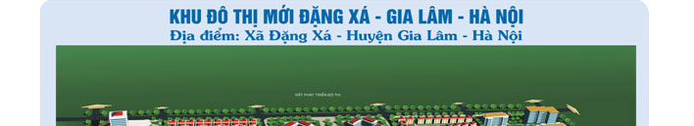
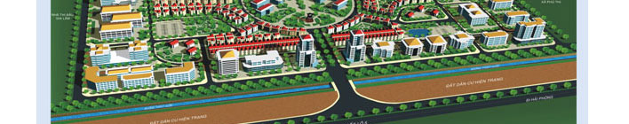
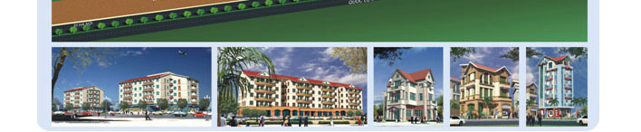

Khu đô thị mới Đặng Xá có đầy đủ các yếu tố thuận lợi để phát triển thành một khu dân cư đô thị mang tính thương mại hiện đại.

Hạ tầng kỹ thuật

Hệ thống giao thông:

Đường khu vực: Đường phía Bắc có mặt cắt 30m, lòng đường 15m, vỉa hè 7,5mx2; đường phía Nam có mặt cắt 22m, lòng đường 12m, vỉa hè 5mx2; đường phía Tây có mặt cắt 27m, lòng đường 12m, vỉa hè 7,5mx2; đường phía Đông có mặt cắt 22m, lòng đường 12m, vỉa hè 5mx2.

Đường trục chính trung tâm có mặt cắt 35m, lòng đường 7,5mx2, vỉa hè 5mx2, dải cây xanh cách ly 10m.

Hệ thống đường nhánh: đường nhánh chính có mặt cắt 17,5m, lũng đường 7,5m, vỉa hè 5mx2.

Hệ thống đường nội bộ vào nhà có mặt cắt từ 11,5m đến 13,5m, lũng đường 5,5m đến 7,5m và vỉa hố 3,75mx2

Toàn bộ hệ thống đường trong Khu đô thị đều được trồng cây xanh 2 bên vỉa hè.

Hệ thống giao thông trong Khu đô thị được được xây dựng đồng bộ:

Đường Thành phố và Quốc gia: Quốc lộ 5 mở rộng 60m về phía Bắc.

Cấp điện

Nhà thấp tầng (biệt thự, liền kề): nguồn điện được lấy từ cáp hạ thế 0,4KV đi ngầm theo hè đường. Mỗi nhà sẽ bố trí một công tơ. Cáp nguồn sẽ được đưa về qua các công tơ của từng hộ.

Nhà chung cư và văn phòng: Mỗi toà nhà sẽ được cấp 1 nguồn 3 pha 0,4KV từ cáp ngầm hạ thế chạy trên hè đường. Trong toà nhà sẽ bố trí tủ phân phối tới các tầng và từng căn hộ. Mỗi căn hộ sẽ bố trí một công tơ riêng.

Cấp nước

Nhà thấp tầng (biệt thự, liền kề): sử dụng nước cấp từ mạng lưới ống cấp nước ngoài nhà của khu đô thị qua đồng hồ vào bể chứa nước ngầm của các nhà. Trong các nhà này có bố trí máy bơm và bể nước mái. Đồng thời sử dụng được nước cấp từ bể mái xuống, dùng khi mạng bên ngoài mất nước hoặc không đủ áp.

Nhà chung cư và văn phòng: cấp nước cho các toà nhà này là bố trí bể ngầm và bể mái cho mỗi toà nhà. Tại mỗi căn hộ sẽ bố trí một đồng hồ đo nước riêng.

Thoát nước và vệ sinh môi trường

Mỗi biệt thự, nhà liền kề hay chung cư, nhà văn phòng đều bố trí các bể tự hoại và hệ thống ống thu nước thải từ các khu WC. Toàn bộ nước thải từ các xí, tiểu sẽ được thu về xử lý sơ bộ tại bể tự hoại trước khi xả ra cống thoát nước thải ngoài nhà. Nước thải từ bếp, nhà tắm, giặt... sẽ được xả thẳng ra cống thu nước thải ngoài nhà. Nước mưa mái và sân vườn được thu riêng theo ống thu nước mưa và xả vào rãnh hè để chảy tiếp vào cống thoát nước mưa ngoài nhà.

Rác thải từ các nhà thấp tầng và chung cư 5 tầng sẽ được thu gom hàng ngày theo giờ. Công ty môi trường đô thị sẽ bố trí các xe đẩy tay đi thu gom rác từ các hộ gia đình. Các nhà chung cư cao tầng và văn phòng sẽ bố trí thùng đựng rác cho mỗi toà nhà, từng hộ sẽ đổ rác vào thùng rác chung này sau đó công ty môi trường đô thị sẽ vận chuyển các thùng rác này đi.

Trên các đường phố sẽ bố trí các thùng rác công cộng nhỏ có nắp đậy đúng qui cách với cự ly 50m/thùng để thu rác của người đi bộ. Hàng ngày công ty môi trường sẽ thu rác từ các thùng này để chuyển đi.

Phòng cháy chữa cháy

Nhà thấp tầng (biệt thự, liền kề) và chung cư 5 tầng: sử dụng hệ thống chữa cháy ngoài nhà với xe cứu hoả và các họng chữa cháy lấy nước từ hệ thống cấp nước ngoài nhà. Trong từng hộ gia đình có thể bố trí các bình bột cứu hoả tại các vị trí thuận tiện dề thao tác

Nhà chung cư và văn phòng 9-11 tầng: Trong các toà nhà này sẽ bố trí các hộp cứu hoả gồm bình bột, họng nước lăng phun, cuộn ống vải gai.Mỗi toà nhà đều có hệ thống cấp nước cứu hoả gồm bể chứa, bơm cứu hoả, đường ống cấp nước cứu hoả đưa đến các họng cứu hoả bố trí tại sảnh của tất cả các tầng.

Quy hoạch


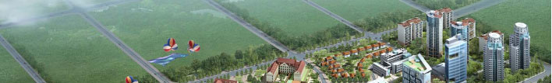
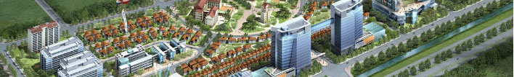
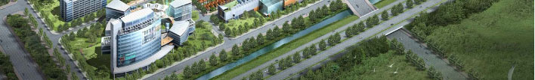


Thiết kế kiến trúc được căn cứ vào công năng cho từng loại công trình cũng như sự hài hoà chung của các công trình với cảnh quan toàn khu đô thị. Việc phân bố các công trình cho từng lô đất như sau:

- Lô đất ở N-01 và N-02b: bố trí các nhà chia lô phục vụ di dân giải phóng mặt bằng đường 5 (do thành phố đầu tư).

- Lô N-02a: bố trí 1 công trình nhà ở 5tầng và 1 công trình nhà ở 9 tầng.

- Lô N-03: bố trí 1 công trình nhà ở 5 tầng, 1 nhà ở 9 tầng và 1 văn phòng 9 tầng

- Lô N-4: bố trí 1 văn phòng 9 tầng và 5 chung cư 5 tầng CT8-CT12

- Lô N-05: bố trí 7 nhà ở 5 tầng, gồm CT13 và CT21, CT15-CT20; 1 nhà ở 9 tầng CT-22; 1 nhà ở 11 tầng CT-21.

- Lô N-06: bố trí 55 biệt thự.

- Lô N-07: bố trí 19 biệt thự, 48 nhà vườn.

- Lô N-08: bố trí 15 biệt thự, 36 nhà vườn.

- Lô N-09: bố trí 36 biệt thự.

Nhà - Văn phòng - Căn hộ mẫu

Nhà văn phòng 9 tầng

Mặt bằng tầng 1 được chia làm hai không gian đa năng có thể sử dụng làm mục đích kinh doanh hay dịch vụ thương mại như siêu thị, trung tâm trưng bày giới thiệu sản phẩm, showroom v.v... Phần phía sau được làm gara.

Mặt bằng tầng 2 được làm văn phòng giao dịch.

Mặt bằng tầng 3 đến 9 được sử dụng làm không gian cho thuê văn phòng.

Nhà liền kề

Mặt bằng tầng1 bao gồm phòng khách, bếp, phòng ăn và 1 phòng ngủ nhỏ có thể dành cho người giúp việc.

Mặt bằng tầng 2 bao gồm phòng sinh hoạt chung rất rộng và 1 phòng ngủ lớn (có 1 wc riêng).

Mặt bằng tầng 3 bao gồm 2 phòng ngủ lớn (mỗi phòng có 1 wc riêng), 1 phòng làm việc, 1 kho nhỏ và phòng giặt.

Nhà biệt thự


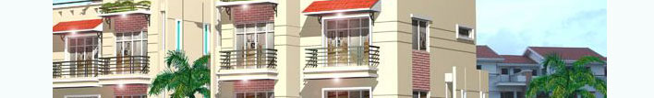
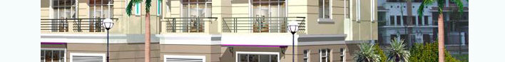


Công trình bao gồm 3 tầng và 1 tầng mái:

Tầng trệt được bố trí Gara, kho, phòng ngủ người giúp việc, cầu thang trong và khu vệ sinh. Ngoài ra ngôi nhà còn được nhấn thêm bằng một cầu thang ngoài là giao thông chính.

Tầng 1 bao gồm phòng khách, bếp ăn, cầu thang và khu vệ sinh.

Tầng 2 bao gồm các phòng ngủ, phòng làm việc cùng cầu thang và vệ sinh.

Tầng 3 bao gồm các phòng ngủ, phòng thờ, phòng luyện tập thể thao, sân chơi, khu vệ sinh và cầu thang.

Chung cư 5 tầng

Giải pháp thiết kế tổng mặt bằng gồm một khối chính cao 5 tầng có kích thước 28x30, tầng 1 được sử dụng vào mục đích kinh doanh thương mại, 4 tầng trên được sử dụng làm căn hộ để ở.

Mặt bằng tầng 1: 2 sảnh thang được bố trí ở 2 đầu, xung quanh là các không gian công cộng để làm cửa hàng, kiốt, gửi xe, ở giữa là sân trong có khoảng thông tầng, để thông thoáng và lấy sáng.

Mặt bằng tầng 2,3,4,5: các căn hộ được bố trí đều ở 2 bên sảnh thang, kết hợp với khoảng giếng trời ở giữa, để thông thoáng và lấy sáng,các mặt của căn hộ đều được tiếp xúc với bên ngoài, mỗi 1 sảnh thang gồm 4 căn hộ, giải pháp bố trí các tầng lửng ở mỗi căn hộ tạo cảm giác mới lạ, thay đổi về không gian kiến trúc, tăng thêm diện tích sử dụng.

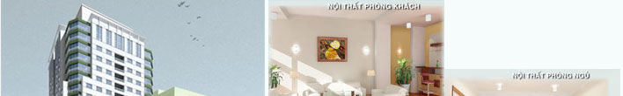
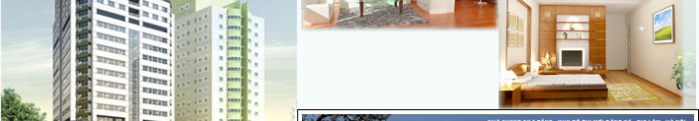
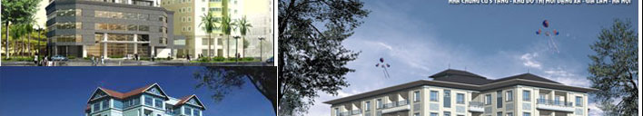
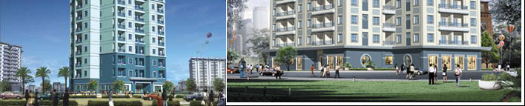

Chung cư 9 tầng

Công trình chỉ gồm một khối duy nhất thẳng từ tầng 1 đến tầng 9

Mặt bằng tầng 1 chia làm hai không gian đa năng có thể sử dụng làm mục đích kinh doanh hay dịch vụ thương mại như siêu thị, trung tâm trưng bày giới thiệu sản phẩm, showroom v.v... Phần phía sau được làm nơi để xe.
Mặt bằng tầng 2 đến 9 đều giống nhau, mỗi tầng có 8 căn hộ.

Giao thông của nhà bao gồm 2 thang máy, 1 tời chở hàng, 1 thang bộ và 1 thang thoát hiểm

Chung cư 11 tầng

Công trình gồm khối đế cao 3 tầng sử dụng vào mục đích kinh doanh thương mại. Khối công trình cao 8 tầng phía trên sử dụng làm chung cư.

Mặt bằng tầng 1: làm hai không gian đa năng sử dụng làm mục đích kinh doanh hay dịch vụ thương mại như siêu thị, trung tâm trưng bày giới thiệu sản phẩm, showroom v.v. Phần kho, phòng nhân viên và kỹ thuật nằm ở phía sau. Tầng 1 phía sau sử dụng làm các gian để xe đạp, xe máy cho khu chung cư.

Mặt bằng tầng 2,3: tại phần khối đế phía trước vẫn được sử dụng làm các không gian đa năng , phần phía sau được chia làm hai đơn nguyên và bố trí các căn hộ, mỗi đơn nguyên gồm hai căn hộ một tầng .

Mặt bằng sử dụng từ tầng 4 đến tầng 11: được bố trí các căn hộ. Một tầng gồm hai đơn nguyên, mỗi đơn nguyên gồm 4 căn hộ

Quảng cáo
Ký gửi cho thuê căn hộ, bán căn hộ, tìm mua căn hộ , tìm thuê căn hộ > 0988.007.001 Mr.Trường
Ky gui cho thue can ho, ban can ho, tim mua can ho, tim thue can ho > 0988.007.001 Mr. Truong

